Klasa 5 ( cykl lekcji poświęconych lekturze „ Alicja w krainie czarów „)

Poniedziałek 04.05.2020
Temat : Wyobraźnia Lewisa Carrolla

Lewis Carroll 1832–1898
(właśc. Charles Lutwidge Dodgson), brytyjski pisarz, matematyk i fotograf, duchowny (diakon) w Kościele anglikańskim. Powszechnie znany pod swym artystycznym pseudonimem, przede wszystkim jako autor Alicji w Krainie Czarów (opublikowanej w 1865 roku) oraz Alicji po drugiej stronie lustra (wydanej w 1871 roku

O dziele
Zanim ukazała się w wersji książkowej, historia o przygodach Alicji w Krainie Czarów zaistniała jako opowieść snuta przez Lewisa Carrolla dla Alicji Liddell i pozostałych towarzyszy podczas wycieczki łodzią po rzece 4 lipca 1862 roku. To jeden z tych utworów dla młodego odbiorcy, które narodziły się właśnie jako opowieści kierowane do konkretnych dziecięcych słuchaczy.
Literackie utwory Lewisa Carrolla są świadectwem niezwykłej wyobraźni, odznaczają się humorem i językową pomysłowością, widoczną zwłaszcza w licznych grach językowych. Trudniejsze do dostrzeżenia są różnego rodzaju zagadki i aluzje z zakresu matematyki i logiki – owoce fascynacji autora tymi dziedzinami wiedzy. Kryją się one pod powierzchnią niezwykłej rzeczywistości, kreowanej przez pisarza, pozornie w oderwaniu od logicznego porządku świata, jaki znamy. Warto jednak uważnie przyglądać się temu, co dzieje się w książkach Lewisa Carrolla pod warstwą przygodowej opowieści: znaleźć tam można więcej porządku i sensu, niż mogłoby się wydawać na pierwszy rzut oka.
Zadanie
Przypomnijcie sobie treść lektury i napiszcie plan wydarzeń.( notatkę wysyłamy na emaila martasit@interia.pl

Wtorek 05.05.2020 Środa 06.05.2020

Temat : Charakteryzujemy bohaterów lektury. (lekcja on line wtorek g.12)

Alicja - siedmioletnia bohaterka powieści. Alicja wierzy w stabilność i uporządkowanie świata, cechuje ją ogromna ciekawość tego, co ją otacza. Wizyta w Krainie Czarów zmienia jej spojrzenie na świat.
Biały Królik – szalone, zamieszkujące w Krainie Czarów zwierzę, które prowadzi Alicję poprzez swą norę do cudownego świata. Jest ważną postacią w powieści. Cechuje go bojaźliwość, ma maniakalne przyzwyczajenia,.

Kot Dziwak – Kot z Cheshire jest wyjątkowy wśród innych stworzeń zamieszkujących Krainę Czarów. Nie jest przez nikogo zagrożony i trzyma się na dystans, wciąż się uśmiechając. Można mu przypisać cechy outsidera.
Kot Dziwak postrzega Krainę Czarów jako całość, analizuje i tłumaczy Alicji prawa, jakimi rządzi się ten przedziwny świat. Ze spokojem wskazuje na „szaleństwa”, jakie rozgrywają się wokół dziewczynki.

Królowa Kier – Królowa Kier jako władczyni Krainy Czarów jest postacią wyjątkową. Aby odkryć na czym opiera się magiczna, nonsensowna kraina Alicja musi poznać tę antypatyczną postać. Jest uosobieniem wszystkiego, czego dziewczynka nie lubi.
Królowa, w przeciwieństwie do wielu innych postaci z Krainy Czarów nie jest bardzo zwariowana, a jej zachowanie nie odbiega od normy. Jedyną pasją władczyni jest rządzenie i wydawanie rozkazów.
Praca domowa
Napisz charakterystykę Alicji. ( pracę wyślij na classroom)

Czwartek 07.05.2020 Piątek 08.05.2020
Temat : Poetyka snu ( 2 godz.)

Definicja: Oniryzm
(poetyka oniryczna, poetyka snu) – jeden ze sposobów kształtowania rzeczywistości przedstawionej w. dziele (literackim, malarskim, filmowym). Oniryzm przejawia się w takim uformowaniu tej rzeczywistości, które upodabnia ją do wizji sennej. Rzeczywistość taka rządzi się prawami swoistej dla snu logiki i odznacza się charakterystyczną dlań atmosferą

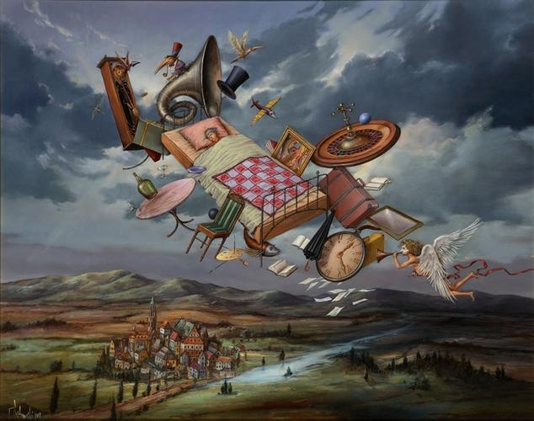

Podróż do nieznanej krainy Tomasza Sętowskiego
Obejrzyj obraz Tomasza Sętkowskiego „ Podróż do nieznanej krainy „ i wykonaj polecenia.
Ćwiczenie 1
Wskaż elementy obrazu, które mogą świadczyć o jego onirycznym charakterze.
Ćwiczenie 2
Wyjaśnij, jaką rolę odgrywa pejzaż znajdujący się na obrazie.
Ćwiczenie 3
Zauważ, z jakiej perspektywy oglądany jest ten pejzaż?
Ćwiczenia wykonaj pisemnie w zeszycie.

Praca domowa
Wypełnij kartę pracy . Karta pracy jest zamieszczona z lekcją na Classroom w formie pliku pdf. Należy ją wydrukować uzupełnić zrobić zdjęcie i odesłać na Classroom.

We wtorek 12.05.2020 w czasie lekcji on line kartkówka z ze znajomości lektury.

